**Tartelettes choco-banane**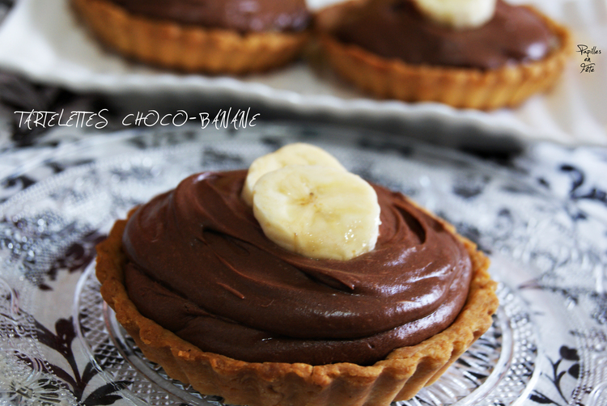

Une pâte brisée, les bananes magnifiquement caramélisées avec une petite note acidulée (c’est surtout ça qui a plu à mes gourmands !) et la ganache au chocolat allégée par la chantilly ont donné un résultat divin !

Ingrédients / pour 8 personnes

**La pâte brisée :**

* 250 g de [farine](http://cuisine.journaldesfemmes.com/encyclopedie/fiche_composant/289/farine.shtml)
* 125 g de [beurre](http://cuisine.journaldesfemmes.com/encyclopedie/fiche_composant/287/beurre.shtml)
* 1 cuillère à soupe de [sucre](http://cuisine.journaldesfemmes.com/encyclopedie/fiche_composant/285/sucre.shtml) glace
* 1 pincée de [sel](http://cuisine.journaldesfemmes.com/encyclopedie/fiche_composant/284/sel.shtml)
* 1 cuillère à [café](http://cuisine.journaldesfemmes.com/encyclopedie/fiche_composant/236/cafe.shtml) de [vanille](http://cuisine.journaldesfemmes.com/encyclopedie/fiche_composant/208/vanille.shtml)
* 1 [oeuf](http://cuisine.journaldesfemmes.com/encyclopedie/fiche_composant/226/oeuf.shtml) battu
* 1 cuillère à soupe de [lait](http://cuisine.journaldesfemmes.com/encyclopedie/fiche_composant/286/lait.shtml)

**La** [**farce**](http://cuisine.journaldesfemmes.com/recette-farce) **de bananes caramélisées:**

* 3 bananes
* 2 cuillères à soupe de jus de [citron](http://cuisine.journaldesfemmes.com/encyclopedie/fiche_composant/83/citron.shtml)
* 3 cuillères à soupe de [sucre](http://cuisine.journaldesfemmes.com/encyclopedie/fiche_composant/285/sucre.shtml) brun / blanc
* 1 cuillère à [café](http://cuisine.journaldesfemmes.com/encyclopedie/fiche_composant/236/cafe.shtml) de [vanille](http://cuisine.journaldesfemmes.com/encyclopedie/fiche_composant/208/vanille.shtml)
* 50 g de [beurre](http://cuisine.journaldesfemmes.com/encyclopedie/fiche_composant/287/beurre.shtml)

**La** [**chantilly**](http://cuisine.journaldesfemmes.com/recette-chantilly) **:**

* 100 ml de [crème](http://cuisine.journaldesfemmes.com/recette-creme) liquide entière très froide
* 1 cuillère à soupe de [sucre](http://cuisine.journaldesfemmes.com/encyclopedie/fiche_composant/285/sucre.shtml) glace
* 1 cuillères à [café](http://cuisine.journaldesfemmes.com/encyclopedie/fiche_composant/236/cafe.shtml) de [vanille](http://cuisine.journaldesfemmes.com/encyclopedie/fiche_composant/208/vanille.shtml)

**La ganache au** [**chocolat**](http://cuisine.journaldesfemmes.com/encyclopedie/fiche_composant/291/chocolat.shtml) **:**

* 250 g de [chocolat](http://cuisine.journaldesfemmes.com/encyclopedie/fiche_composant/291/chocolat.shtml) noir
* 170 g de [crème](http://cuisine.journaldesfemmes.com/recette-creme) liquide entière
* 1 cuillère à soupe de [sucre](http://cuisine.journaldesfemmes.com/encyclopedie/fiche_composant/285/sucre.shtml) glace
* 2 cuillères à soupe de [beurre](http://cuisine.journaldesfemmes.com/encyclopedie/fiche_composant/287/beurre.shtml) (facultatif)

Réalisation

* Difficulté facile - Préparation 30 mn
* Cuisson 20 mn - Repos 45 mn

**Préparation Tartelettes choco-banane**

1 La pâte brisée: Mélanger la farine, le sucre, le sel et le beurre. [Travailler](http://cuisine.journaldesfemmes.com/definition/108/travailler.shtml) du bout des doigts puis creuser un puits et mettre l’œuf, la vanille et le lait. Ramasser la pâte sans pétrir, couvrir avec un papier film et mettre au frais minimum 30 minutes. Préchauffer le four à 180°C. Saupoudrer le plan de travail de farine, étaler la pâte, [foncer](http://cuisine.journaldesfemmes.com/definition/63/foncer.shtml) les moules à tartelettes, les [piquer](http://cuisine.journaldesfemmes.com/definition/97/piquer.shtml) à l’aide d’une fourchette et [cuire à blanc](http://cuisine.journaldesfemmes.com/definition/29/cuire-a-blanc.shtml).

2 La farce de bananes caramélisées : Dans un poêle, faire [fondre](http://cuisine.journaldesfemmes.com/definition/65/fondre.shtml) le beurre et le sucre. Ajouter les bananes coupées en fines rondelles, le jus de citron et la vanille. Laisser cuire pendant 1 à 2 minutes (éviter que les bananes s’écrasent). [Réserver](http://cuisine.journaldesfemmes.com/definition/100/reserver.shtml).

3 La ganache au chocolat : [Hacher](http://cuisine.journaldesfemmes.com/definition/74/hacher.shtml) finement le chocolat noir. Porter à ébullition la crème liquide entière puis la verser sur le chocolat noir haché. Mélanger avec une spatule ou un fouet manuel. Ajouter le sucre et le beurre. Mélanger jusqu’à ce que la ganache devienne lisse et brillante. Incorporer délicatement la chantilly à la ganache au chocolat.

Pour finir

Finition : Verser les bananes caramélisées sur le [fond](http://cuisine.journaldesfemmes.com/definition/64/fond.shtml) des tartelettes et garnir avec la ganache au chocolat. Décorer avec 2 rondelles de bananes badigeonnées de jus de citron pour éviter qu’elles ne noircissent. Conseil: On peut utiliser une chantilly toute prête achetée du commerce. Pour la faire [monter](http://cuisine.journaldesfemmes.com/definition/88/monter.shtml) en chantilly, la crème liquide doit être très froide. Je mets même le saladier et les fouets du batteur 10 min au congélo.